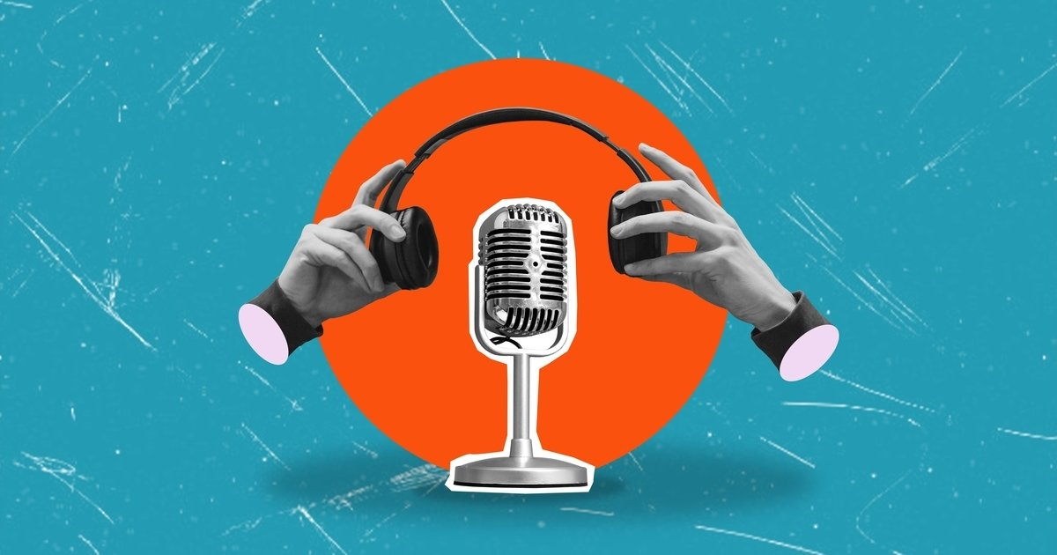
SESIÓN 1: PLANIFICACIÓN
Objetivo: Organizar el podcast y comenzar el guión.
Tareas:
- Formar grupos de 3–4 personas
- Elegir un tema del libro
- Decidir nombre del podcast y roles (quién habla primero, de qué habla cada uno, etc.)
- Crear estructura inicial
Frases útiles:
- Hello everyone and welcome to our podcast
- What did you do last weekend, Robby?
- I went to... / I stayed at home, what about you?
- Nice! I visited…/I met…
- Sounds fun! By the way, today we are going to talk about...

SESIÓN 2: REDACCIÓN Y PRÁCTICA
Objetivo: Desarrollar el contenido del podcast.
Tareas:
- Preparar una noticia individual (cada alumno 2 minutos)
- Usar vocabulario del tema (entre 5-7 palabras)
- Incluir frases gramaticales (condicionales, modales, tiempos verbales, etc.)
- Practicar sin leer
Frases útiles:
- Today’s news is about... Did you know that…? No way! You must be joking!
- Recently, there has been... Oh, wow! I didn’t know that!
- I think that/ In my opinion/ Personally… Yeah, I agree / No, I disagree because… - We should... / People must... Definitely! /For sure!
- If we..., we will... That’s so true!

SESIÓN 3: ENSAYO Y GRABACIÓN
Objetivo: Mejorar fluidez y grabar.
Tareas:
- Ensayar sin leer
- Mejorar pronunciación y entonación
- Grabar el podcast
Frases útiles:
- That’s all for today, folks!
- Thanks for listening guys!
- See you next time, Robby!
TEMAS DEL LIBRO: IDEAS:
- Films - Give your opinion of one topic
- Music - Complain about a problem
- Books and Literature - Tell a story (about a trip, adventure, etc.)
- Adventure
- A trip
- The ecosystem (animals)
- Urban cities and city problems
- Health problems
- Food (healthy/unhealthy food)

